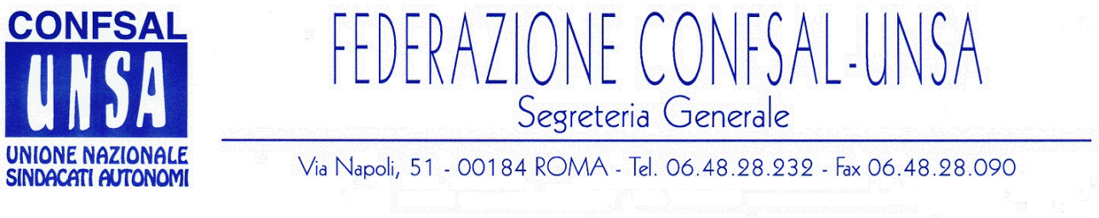
e-mail: unsaconfsal@tin.it sito internet: www.confsal-unsa.it

COMUNICATO 31/09
Protocollo n. 61 del 29 Gennaio ‘09

AI SEGRETARI NAZIONALI DEI COORDINAMENTI NAZIONALI

AI SEGRETARI REGIONALI FEDERAZIONE CONFSAL–UNSA
AI SEGRETARI PROVINCIALI FEDERAZIONE CONFSAL-UNSA

ARAN – CCNL DIRIGENZA - AREA 1

Si riporta qui di seguito la circolare n. 23 del 28.01.2009 della Confsal-Unsa ANDIP (Associazione Nazionale Dirigenti Pubblici):

« Cari Colleghi,
ieri, 27 c. m., è proseguita all’ARAN la trattativa sul rinnovo del contratto quadriennale 2006/2009 (parte normativa) e biennale 2006/2007 (parte economica) dell’Area 1 - Ministeri.
Con l’esame della bozza dello schema contrattuale, parte normativa, rassegnata dall’ARAN alle OO.SS., la trattativa è entrata sostanzialmente nel vivo del confronto sindacale.
Gli argomenti trattati sono stati quelli riguardanti il conferimento degli incarichi dirigenziali ed il sistema di valutazione dei dirigenti.
Nel corso dell’incontro sono state illustrate le varie proposte di modifica ed integrazione avanzate dalla CONFSAL-UNSA e dalle altre Organizzazioni Sindacali presenti al tavolo della trattativa al fine di pervenire ad un testo quanto più possibilmente condiviso.
E’ previsto per la prossima riunione il confronto su altri argomenti quali la responsabilità disciplinare dei dirigenti e la disciplina del trattamento accessorio.
Si coglie l’occasione per informare la categoria che la Funzione Pubblica ha trasmesso all’ARAN la direttiva per la definizione del contratto per il biennio 2008/2009 (parte economica).
Ciò significa che dopo la conclusione della trattativa potranno essere corrisposti i miglioramenti economici non soltanto quelli relativi al biennio 2006/2007 ma anche quelli relativi al biennio 2008/2009.
Sarà cura di questa Presidenza Nazionale informare la categoria sugli ulteriori sviluppi della trattativa. (Il Presidente Nazionale, Giuseppe Conti)»
- - -

Si comunica al personale interessato che l’Aran ha convocato le OO.SS. rappresentative per il giorno 3.02.2009 alle ore 15.30 per la prosecuzione delle trattative del CCNL relativo al quadriennio normativo 2006/2009 ed al biennio economico 2006/2007 per il personale dirigente dell’Area 1.

Cordialità e saluti.
IL SEGRETARIO GENERALE
Renato Plaja

